Министерство образования Новосибирской областиГБПОУ НСО «Новосибирский авиационный технический колледж имени Б.С. Галущака»

**РАЗРАБОТКА ФАЙЛОГО МЕННЕДЖЕРА ДЛЯ МОБЛЬНЫХ УСТРОЙСТВ**

Пояснительная записка к курсовому проекту

ПМ.01Разработка модулей программного обеспечения для компьютерных систем

МДК 01.03 Разработка мобильных приложений

НАТКиГ.20.00.00.010.000ПЗ

Выполнил: Аршанов Г.С.

2020

СОДЕРЖАНИЕ

ВВЕДЕНИЕ 3

1 Исследовательский раздел 4

1.1 Описание предметной области 4

1.2 Образ клиента 5

1.3 Сценарии 5

1.4 Сбор и анализ прототипов 6

2 Проектирование приложения 7

2.1 UI/UX дизайн проекта 7

2.2 Выбор технологии, языка и среды программирования 9

3 Разработка мобильного приложения 10

3.1 Разработка базы данных 10

3.2 Разработка мультимедийного контента 10

3.3 Описание используемых плагинов 10

3.4 Описание разработанных процедур и функций 10

4 Тестирование 11

4.1 Протокол тестирования дизайна приложения 11

4.2 Протокол тестирования функционала приложения 11

ЗАКЛЮЧЕНИЕ 12

СПИСОК ИСТОЧНИКОВ 13

Приложение А 15

ВВЕДЕНИЕ

Мобильное приложение «Файловый менеджер» делает взаимодействие с файловой системой мобильного устройства удобнейприосвобождения места на устройстве, сохранения документов на облачные сервисы, поиска необходимых файлов и в ориентировании в файловой системе.

Вопрос хорошего приложения по манипулированию файлами может быть ни не является самым актуальным из-за большого предложения подобных приложений на рынке и встроенных приложений.

Целью курсового проекта является создание мобильного приложения для манипулирования файлами в файловой системе.

Задачами курсового проекта в связи с указанной целью являются:

* Изучение предметной области темы;
* Рассмотрение приложения с точки зрения пользователя для выявления необходимых функций приложения;
* 1
* 1
* 1

Объект исследования — файловые менеджеры.

Предмет исследования — изучение принципов функционирования и инструментов приложения.

# Исследовательский раздел

## Описание предметной области

Количество файлов и приложений, хранимых на устройствах, растет, но рано или поздно место на устройстве закончится и придется удалять старые файлы и неактуальные приложения. Пользователи стараются вовремя освобождать место на накопителе устройства, но порой это становится сложным процессом из-за неудобства встроенных программ или за неимением таких приложений, тогда пользователи прибегают к всевозможным файловым менеджерам и к приложениям по очистке памяти.

Файловый менеджер занимается анализом памяти,выявлением старых фалов и приложений, с которыми пользователь давно не взаимодействовал, также файловый менеджер просматривает кэш приложений и показывает слишком большие кэш файлы, особенно это актуально для мессенджеров по типу Telegram. Но файловые менеджеры полезны не только для очистки памяти, но и для каталогизации файлов, хранения файлов на облачных сервисах, поиска файлов по названию и по расширениям,а также добавления удаленных служб по типу локальных сетей и т.п. и управлением файлами в них.

## Образ клиента

Клиентами являются разные люди, от программистов до обычных пользователей.

Потенциальными пользователями могут быть как опытные, так и новички на платформе Android, но в основном это средние или опытные пользователи, которые заходят в приложение для организации места или перемещения файлов,так как новым пользователям пока хватает возможностей «из коробки», но, когда они встретятся со сложностями взаимодействия с файлами они могут воспользоваться функционалом приложения.

## Сценарии

Представим, молодой человек столкнулся с нехваткой места на своем устройстве. А так как в нынешнее время это довольно распространенная проблема он пойдет удалять неактуальные приложения, но они могут удаляться не полностью и оставлять остаточные файлы поле себя, по типу APK или кэш файлов, однако ему не будет нужно искать их по всем каталогам устройства. А более чем достаточно скачать приложение и удалять все файлы определенных типов по поиску.

Можно взять другую ситуацию и представить, что у пользователя есть много аккаунтов в облачных сервисах и для каждого из них нужно отдельное приложение для управления файлами на облаке. Но этого можно избежать, просто скачав приложение и тогда пользователь привяжет все свои аккаунты в одном приложении и будет управлять файлами из него.

Также можно предложить ситуацию, когда пользователь нужно подключится к локальной или другой любой сети, в которой есть устройства, с которых можно получить файлы нужные пользователю, он может добавить удаленные службы в приложении и поле этого появится возможность управлять файлами.

## Сбор и анализ прототипов

У данного мобильного приложения конкурентов много конкурентов, в Google Play таких приложений бесчисленное множество. Но рассмотрим одно из лучших по рейтингу магазина приложений, его плюсы и минусы.

Приложение «Файловый менеджер» имеет интуитивно понятный дизайн, а также два цветовых решения белый и чёрный.

Ниже приведен рисунок (Рисунок 1) с изображением домашнего экрана.

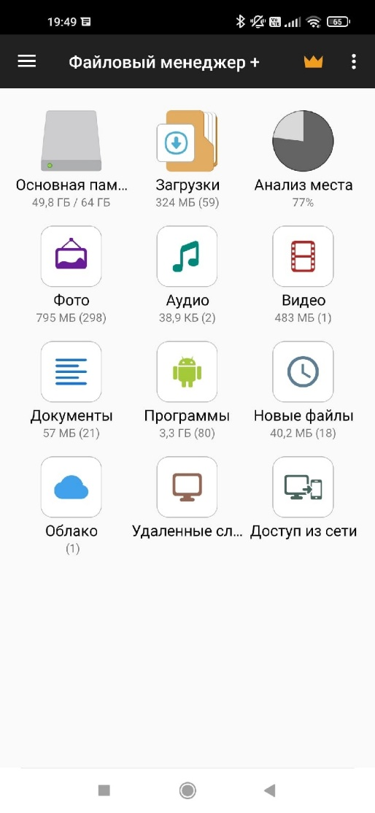

Рисунок 1 — Домашний экран

Нажав на кнопку, основная память мы попадаем в каталогизатор, в котором указаны все каталоги и файлы на устройстве. В шапке приложения есть кнопка меню при нажатии которой появляется выпадающее меню в котором есть пункты для создания нового файла или каталога также в меню присутствует пункт по смене вида отображения каталогов в каталогизаторе. Также в шапку присутствует кнопка для поиска по имени.

Ниже на рисунке (Рисунок 2) представлена страница «Основная память»

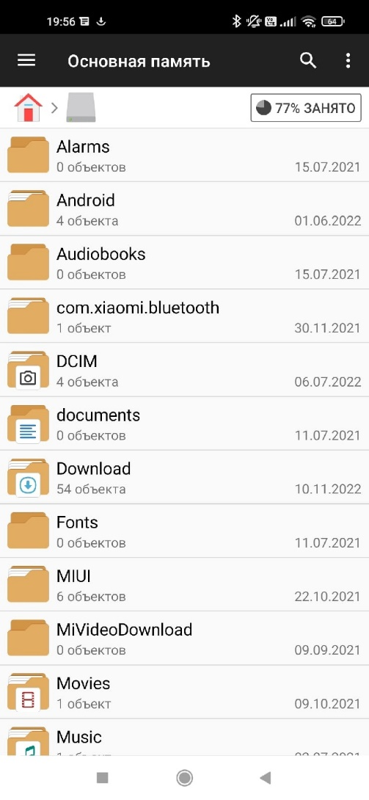

Рисунок 2 — Страница «Основная память»

# **Проектирование приложения**

## **UI/UX дизайн проекта**

Дизайн проекта был разработан в программе Figma.

Для проекта были определены основные экраны:

* Домашний экран
* Экран основной памяти
* Экран загрузок
* Экран анализа места
* Экран фотографий
* Экран аудио
* Экран видео
* Экран документов
* Экран программ
* Экран новых файлов
* Экран облачных сервисов

Цветовая гамма была с выбрана с учетом информации о изучении цветовосприятии цветов. В приложении будет две главных цветовых темы, подстраивающиеся под тему на устройстве, но их можно будет изменить и в настройках.

При разработке использованы спокойные цвета, основные цвета являются цветами тем: в темной теме используются серые оттенки, темную тему удобно использовать пи низкой освещенности помещения так как она не слепит пользователя белым светом, светлая тема состоит из светлых оттенков, светлая тема будет удобной при использовании в хорошо освещенных помещениях ведь при использовании темной темы при хорошем освещении экран устройства будет засвечен и элементы управления будут плохо видны.

Ниже на рисунке (Рисунок ) представлен главный экран приложения

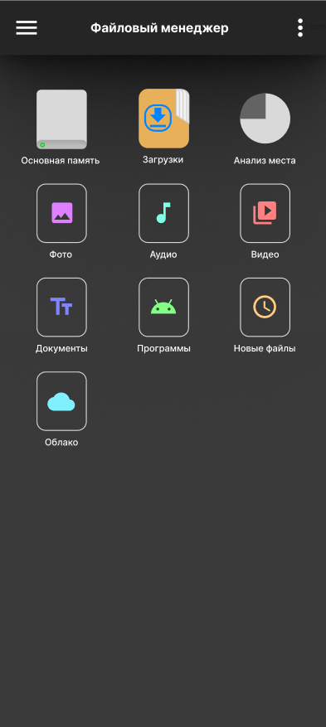

Рисунок −Главный экран

На данной странице предоставлена возможность перейти на другие экраны.

Ниже на рисунке (Рисунок ) представлен экран основной памяти приложения.

Рисунок −Экран основной памяти

На экране представлен каталогизатор памяти устройства из него можно манипулировать всеми файлами и каталогами

Ниже на рисунке (Рисунок ) представлен экран загрузок приложения.

Рисунок −Экран загрузок

На этот экран выводятся каталог загрузок устройства.

Ниже на рисунке (Рисунок ) представлен экран анализа места приложения.

Рисунок −Экран анализ места

На данном экране выводится сводка по оставшемуся и занятому месту устройства, также тут выводятся файлы, которые занимают много места на памяти.

Ниже на рисунке (Рисунок ) представлен экран фото приложения.

Рисунок −Экран фото

На этом экране выводятся все фотографии сохраненные на устройстве

Ниже на рисунке (Рисунок ) представлен экран аудио приложения.

Рисунок −Экран фото

На этом экране выводятся все аудио файлы сохраненные на устройстве

Ниже на рисунке (Рисунок ) представлен экран видео приложения.

Рисунок −Экран видео

На этом экране выводятся все видео файлы сохраненные на устройстве

Ниже на рисунке (Рисунок ) представлен экран документы приложения.

Рисунок −Экран документы

На этом экране выводятся все файлы документов, сохраненные на устройстве.

Ниже на рисунке (Рисунок ) представлен экран программ приложения.

Рисунок −Экран фото

На этом экране выводятся все приложения установленные на устройстве.

Ниже на рисунке (Рисунок ) представлен экран недавние файлы приложения.

Рисунок −Экран недавние файлы

На этом экране выводятся все файлы, которые были недавно созданы или скачаны на устройстве.

Ниже на рисунке (Рисунок ) представлен экран облачные сервисы приложения.

Рисунок −Экран облачные сервисы

На этом экране выводятся все улетные записи облачных сервисов сохранённые в приложении для лёгкого использования сервисов.

# Разработка мобильного приложения

## Разработка базы данных

## Разработка мультимедийного контента

## Описание используемых плагинов

Для реализации поставленной задачи в программном продукте были использованы библиотечные функции и процедуры, которые показаны в таблице 2 и таблице 3.

## Описание разработанных процедур и функций

# Тестирование

## Протокол тестирования дизайна приложения

## Протокол тестирования функционала приложения

ЗАКЛЮЧЕНИЕ

СПИСОК ИСТОЧНИКОВ

1. ГОСТ 2.105–95 ЕСКД. Общие требования к текстовым документам. — М.: Изд-во стандартов, 1996. — 37 с.
2. ГОСТ Р 7.05–2008 СИБИД. Библиографическая ссылка. — М.: Стандартинформ, 2008 — 22 с.
3. ГОСТ 19.101–77 ЕСПД. Виды программ и программных документов. — М.: Стандартинформ, 2010 — 4 с.
4. ГОСТ 19.105–78 ЕСПД. Общие требования к программным документам. — М.: Изд-во стандартов, 1987. — 2 с.
5. ГОСТ 19.404–79 ЕСПД. Пояснительная записка. Требования к содержанию. — М.: Изд-во стандартов, 1987. — 2 с.
6. ГОСТ 2.106–96 ЕСКД. Требования к программным документам, выполненным печатным способом. — М.: Изд-во стандартов, 1996. — 37 с.
7. ГОСТ 19.401–78 ЕСПД. Текст программы. Требования к содержанию. — М.: Стандартинформ, 2010 — 4 с.
8. ГОСТ 19.402–78 ЕСПД. Описание программы. — М.: Стандартинформ, 2010 — 3 с.
9. ГОСТ 19.503–79 ЕСПД. Руководство системного программиста. Требования к содержанию и оформлению. — М.: Стандартинформ, 2010 — 4 с
10. Yii 2.0 [Электронный ресурс]: Полное руководство по Yii 2.0 – Режим доступа к руководству: <https://www.yiiframework.com/doc/guide/2.0/ru> (дата обращения: 20.05.2020)
11. Yii 2.0 [Электронный ресурс]: Краткий справочник по валидации – Режим доступа к руководству: <https://yiiframework.ru/doc/cookbook/ru/form>.validation.reference(дата обращения: 25.05.2020)
12. Yii 2.0 [Электронный ресурс]: PagesthatlinktoYii 1 Справочник – Режим доступа к руководству: http://fkn.ktu10.com/?q=node/3004/backlinks(дата обращения: 03.06.2020)
13. Bootstrap 4 [Электронный ресурс]: Документация на русском – Режим доступа к руководству: <https://bootstrap-4.ru/docs/4.3.1/getting-started/>(дата обращения: 12.05.2020)
14. phpMyAdmin [Электронный ресурс]: Документация phpMyAdmin – Режим доступа к руководству: <https://www.phpmyadmin.net/>(дата обращения: 19.05.2020)
15. PhpStorm [Электронный ресурс]: PhpStorm: TheLightning-SmartPHPIDE- Режим доступа к руководству: <https://www.jetbrains.com/phpstorm/>(дата обращения: 17.05.2020)
16. CSS [Электронный ресурс]: Справочник CSS– Режим доступа к руководству: http://htmlbook.ru/css(дата обращения: 14.05.2020)

Приложение А

Техническое задание

Министерство образования Новосибирской области

ГБПОУ НСО «Новосибирский авиационный технический колледж

имени Б.С. Галущака»

РАЗРАБОТКА инфорамционной системы САЙТА КОТО-РЕСТОРАНА «KISSKISS»

НАТК.210500.400ПЗ

Выполнил:

студент группы ПР-484

Мокшина Н.А.

2020

СОДЕРЖАНИЕ

ВВЕДЕНИЕ 27

1 ОСНОВАНИЯ ДЛЯ РАЗРАБОТКИ 27

2 НАЗНАЧЕНИЯ ДЛЯ РАЗРАБОТКИ 27

3 ТРЕБОВАНИЕ К САЙТУ 28

3.1 Требования к функциональным характеристикам 28

3.2 Требования к надёжности 28

3.3 Условия эксплуатации 29

3.4 Требования к составу и параметрам технических средств 2329

3.5 Требования к информационной и программной совместимости 2330

3.6 Требования к защите информации 30

3.7 Требования к маркировке и упаковке 2330

4 ТРЕБОВАНИЯ К ПРОГРАММНОЙ ДОКУМЕНТАЦИИ 2330

5 ТЕХНИКО-ЭКОНОМИЧЕСКИЕ ПОКАЗАТЕЛИ 2330

6 СТАДИИ И ЭТАПЫ РАЗРАБОТКИ 23631

7 ПОРЯДОК КОНТРОЛЯ И ПРИЁМКИ 2331

ВВЕДЕНИЕ

Настоящее техническое задание распространяется на разработку информационной системы «Разработка информационной системы сайта кото-ресторана «KissKiss»», используемого для бронирования столов, ознакомления с информацией ресторана и предназначенный для удобства клиентов ресторана.

Наименование сайта: «KissKiss». Далее по тексту Система.

Краткая характеристика области применения: информационная система, обеспечивающая удобный и эффективный интерфейс для посетителей сайта, а также всю информацию о кото-ресторане, возможность забронировать столик и просмотреть меню.

Условные обозначения и сокращения:

БД – База данных;

ИС – Информационная система;

ОС – Операционная система.

1 ОСНОВАНИЯ ДЛЯ РАЗРАБОТКИ

Основанием для проведения разработки является Приказ №350-уч от 14.11.2019 года.

Наименование темы разработки – «Разработка информационной системы сайта кото-ресторана «KissKiss»».

Условное обозначение темы разработки – «KissKiss».

2 НАЗНАЧЕНИЕ РАЗРАБОТКИ

Основное назначение сайта заключается в:

* обеспечении удобным и эффективным интерфейсом сайта для посетителей;
* разработке дизайна, с помощью которого посетители сайта смогут получать актуальную информацию о ресторане и его деятельности.

Лица, которые могут работать с данной Системой:

администратор - управляет полностью всем сайтом, следит за его работоспособностью и безопасностью;

модератор - просматривает сообщения о бронировании столиков;

рекламщик - может размещать рекламные записи сайта, акции и скидки ресторана, а также отсылать рекламные рассылки тем посетителям сайта, которые подписались на эти рассылки;

посетитель сайта - может бронировать столик на нужную дату и время, а также выбрать количество человек, которые с ним пойдут в ресторан. Ещё пользователь может подписываться на рекламные рассылки от кото-ресторана.

3 ТРЕБОВАНИЕ К САЙТУ

3.1 Требования к функциональным характеристикам

Требования к составу выполняемых функций:

* добавление, удаление и редактирование информации о залах, информации о меню, рекламных записей, акций и скидок;
* бронирование столиков в кото-ресторане;
* изменение статуса сообщений о бронировании столиков.

Входные данные должны быть организованы в виде вводимого, в специальную форму, текста, соответствующего определённому шаблону. Данные, вводимые вручную, проверяются на корректность после попытки сохранения. Файлы указанного формата должны размещаться или храниться на локальных или съёмных носителях.

Требования к временным характеристикамИС не предъявляются.

3.2 Требования к надёжности

Обеспечение устойчивого функционирования должно выполняться несколькими действиями:

* организация бесперебойного питания оборудования пользователя;
* использование лицензионного программного обеспечения;
* организация стабильного интернет-соединения.

Сайт должен контролировать входную информацию:

* соблюдение типов данных при заполнении полей;
* операции изменения, удаления и сохранения.

Время восстановления после отказа, вызванного сбоем электропитания технических средств, не фатальным сбоем ОС или файловой системы, не должно превышать 15 минут при соблюдении условий эксплуатации технических и программных средств и правильной настройки операционной системы.

3.3 Условия эксплуатации

Обслуживание ИС включает в себя:

1. информационное обслуживание – ввод и редактирование информации БД;
2. системное администрирование БД ИС.

Требования к численности и квалификации персонала: минимальное количество персонала, требуемого для её нормального функционирования, должно составлять не менее трёх штатных единиц: администратор, рекламщик и модератор.

3.4 Требования к составу и параметрам технических средств

Сервер БД может располагаться на оборудовании с минимальными аппаратными требованиями: процессор Intel или AMD, тактовая частота не ниже 2 GHz, оперативная память не менее 4 Гб, не менее 5 Гб свободного дискового пространства.

Для работы с сайтом требуется любой браузер, который хорошо работает на оборудовании пользователя.

3.5 Требования к информационной и программной совместимости

Проектирование структуры БД должно быть выполнено в рамках разработки курсового проекта.

При разработке ИС должны быть использованы следующие языки программирования:

* PHP - скриптовый язык общего назначения, интенсивно применяемый для разработки веб-приложений.
* HTML - это связующее звено между веб-страницей и дополнительными технологиями, которые на ней будут использоваться.
* CSS - формальный язык описания внешнего вида документа, написанного с использованием языка разметки.

3.6 Требования к защите информации

Доступ к информации БД на чтение или редактирование предоставляется только авторизованным пользователям с соответствующими правами доступа. Для авторизации необходимо правильно ввести имя пользователя и пароль.

3.7 Требования к маркировке и упаковке

Требования к маркировке и упаковке не предъявляются.

4 ТРЕБОВАНИЯ К ПРОГРАММНОЙ ДОКУМЕНТАЦИИ

Состав программной документации должен включать в себя:

* техническое задание;
* проектную документацию.

5 ТЕХНИКО-ЭКОНОМИЧЕСКИЕ ПОКАЗАТЕЛИ

Экономические преимущества разработки и ориентировочная экономическая эффективность не рассчитывается.

6 СТАДИИ И ЭТАПЫ РАЗРАБОТКИ

Таблица 1 – Стадии разработки

|  |  |  |  |
| --- | --- | --- | --- |
| № | Название этапа | Срок,  даты | Отчётность |
| 1 | Исследование предметной области | 11.11.2019-17.11.2019 | Пояснительная записка |
| 2 | Выбор моделей, описывающих предметную область | 18.11.2019-19.11.2019 | Пояснительная записка |
| 3 | Разработка технического задания | 20.11.2019-29.11.2019 | Техническое задание |
| 4 | Изучение Yii2 и Bootstrap | 30.11.2019-10.12.2019 | Пояснительная записка |
| 5 | Анализ требований и уточнение спецификаций | 10.12.2019-11.12.2019 | Спецификации программного обеспечения |
| 6 | Проектирование структуры сайта, проектирование компонентов (технический проект) | 12.12.2019-15.12.2019 | Схема структурная системы и спецификации компонентов |
| 7 | Кодирование серверной части | 16.01.2020-20.01.2020 | Программный  Продукт |
| 8 | Кодирование клиентской части | 21.01.2020-30.01.2020 | Программный  Продукт |
| 9 | Тестирование компонентов.  Сборка и комплексное тестирование | 31.01.2020-5.02.2020 | Тексты программных компонентов |
| 10 | Разработка программной  документации | 5.02.2020-14.02.2020 | Программная  документация |
| 12 | Защита | 15.02.2020 |  |

7 ПОРЯДОК КОНТРОЛЯ И ПРИЁМКИ

Виды испытаний – защита курсового проекта.

Общее требования к приёмке:

* техническое задание;
* пояснительная записка;
* программный продукт;
* презентация.

Приложение В

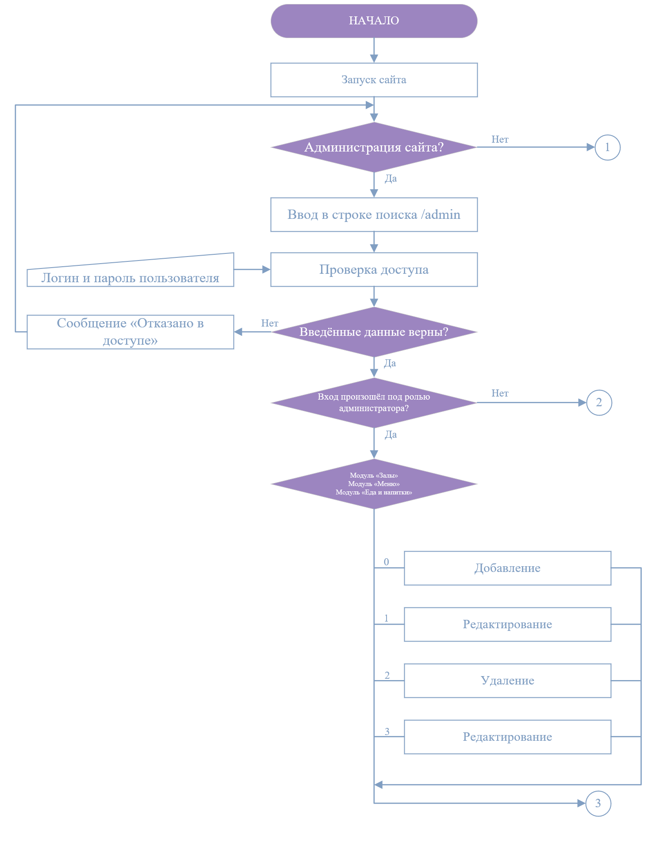

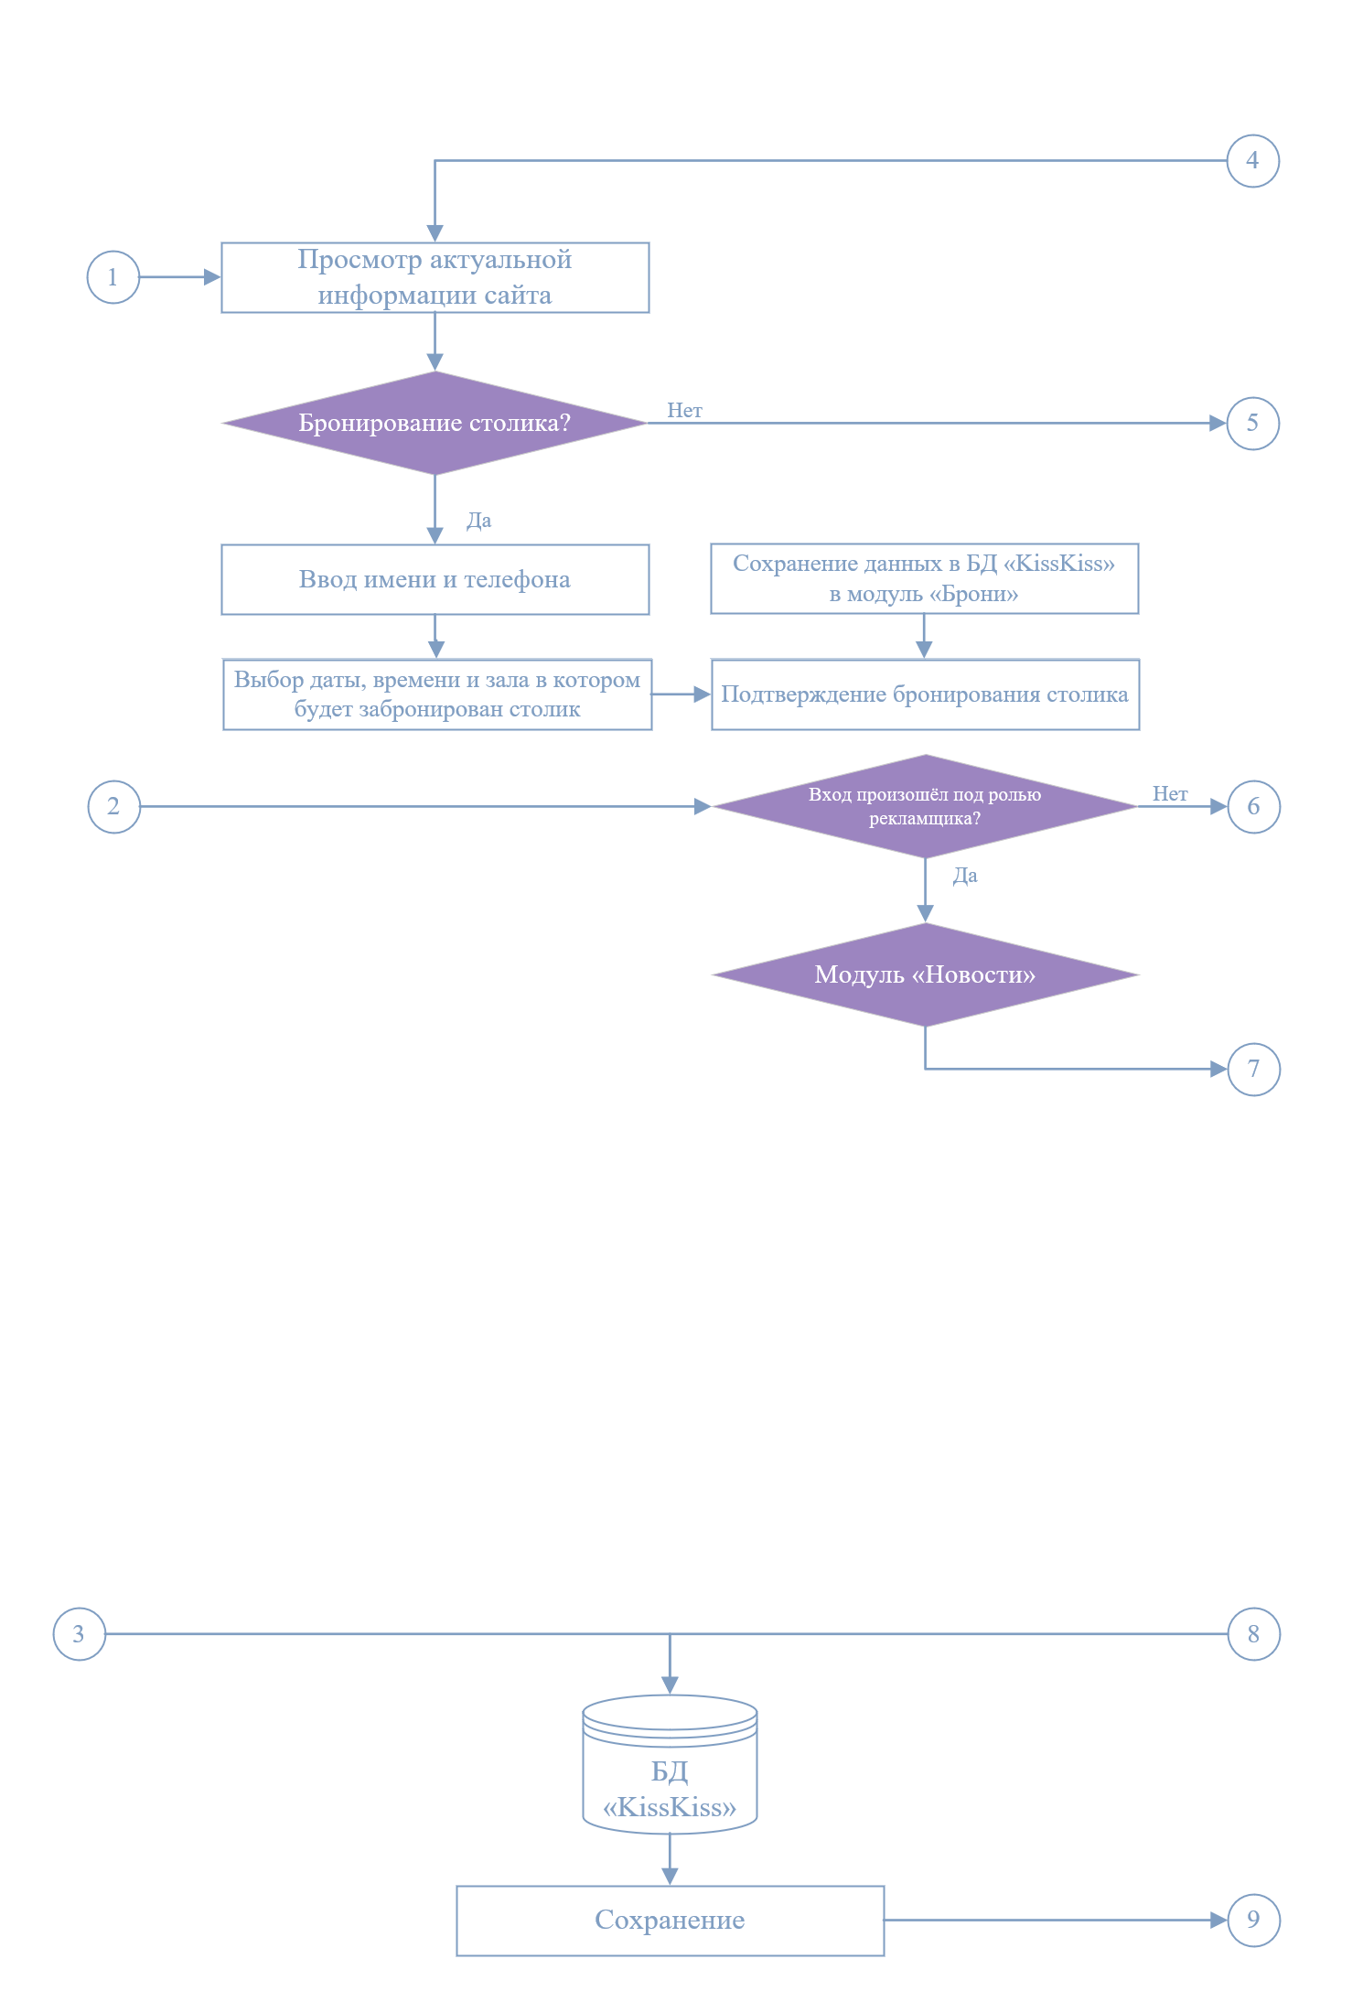Продолжение ПриложенияВ

Продолжение Приложения В

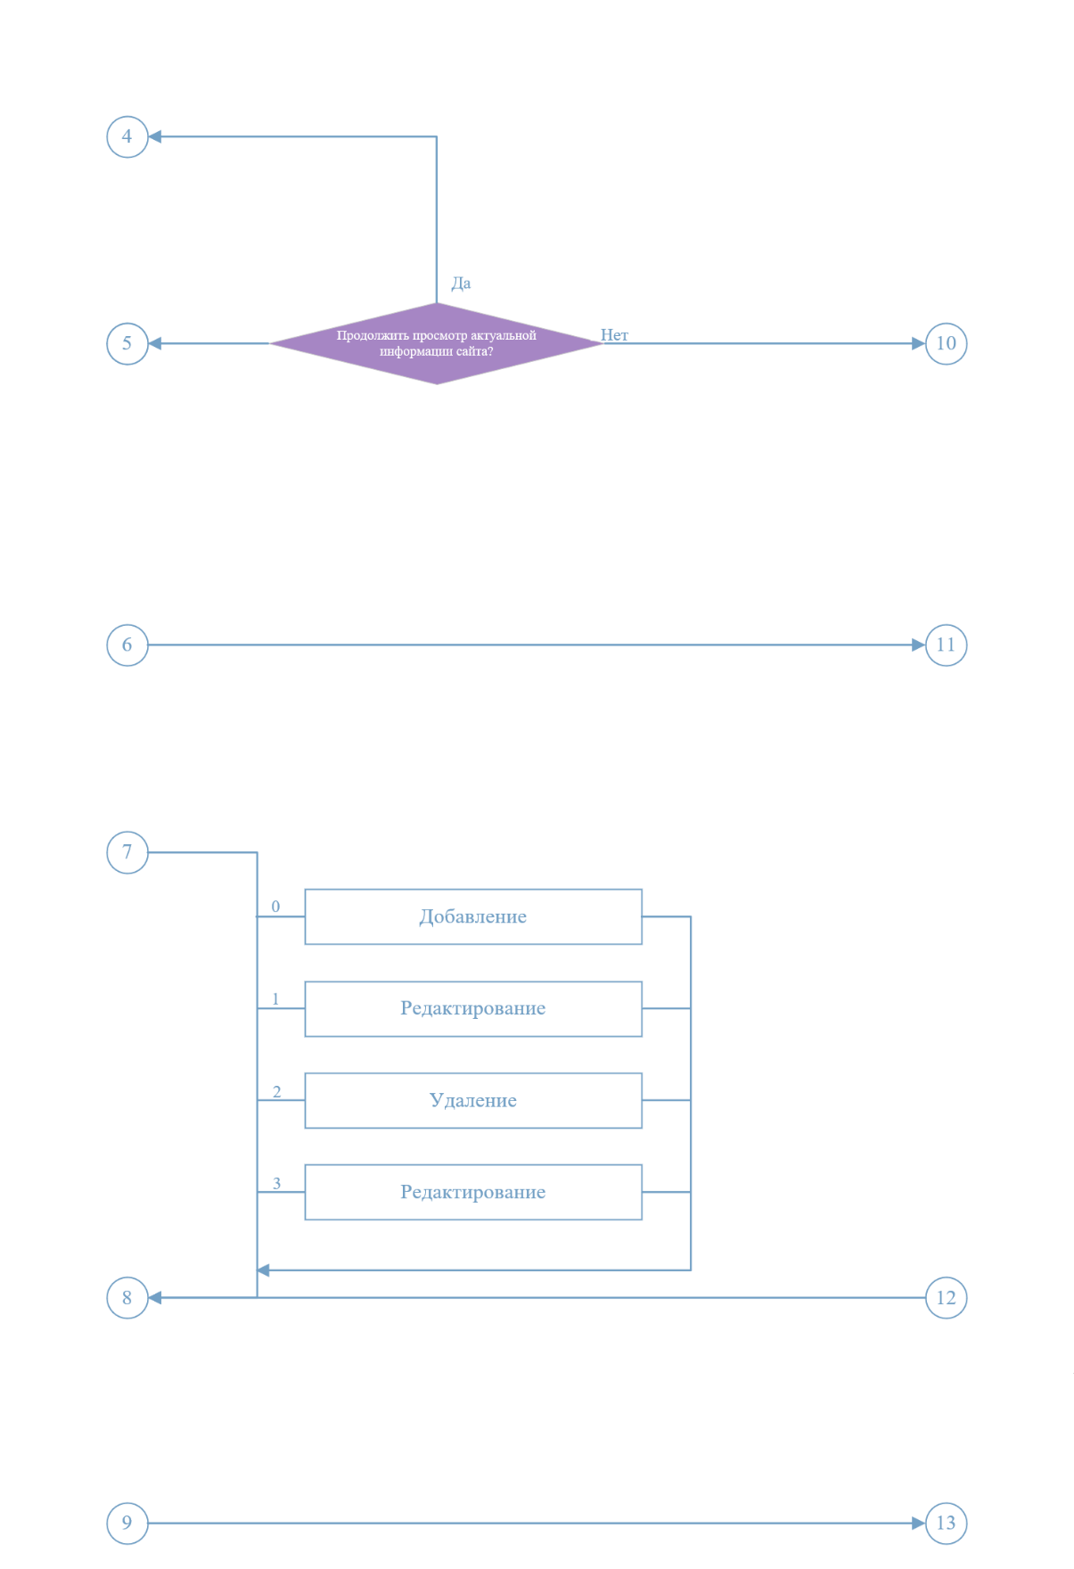

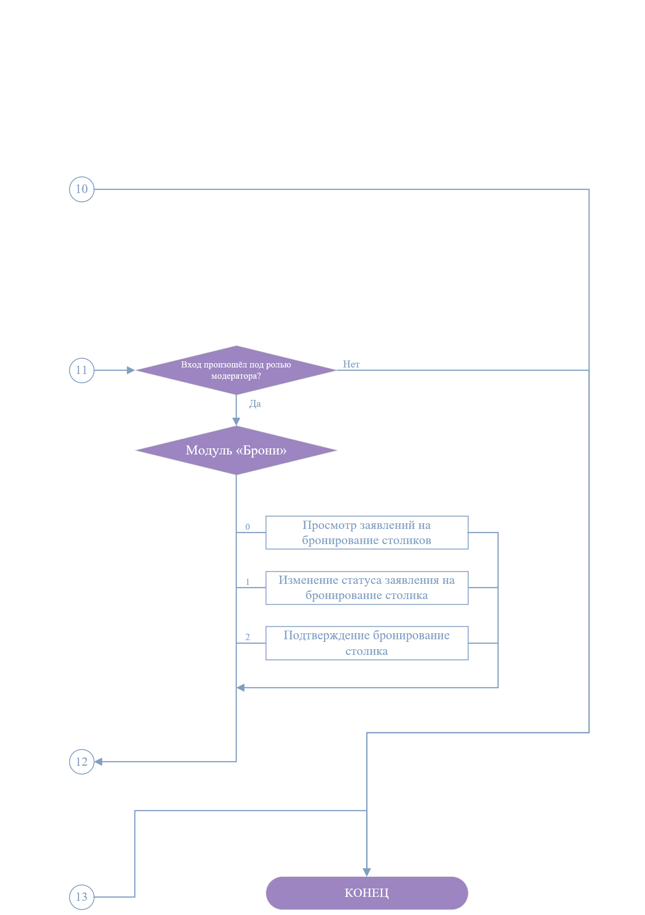Окончание Приложения В

Приложение Г

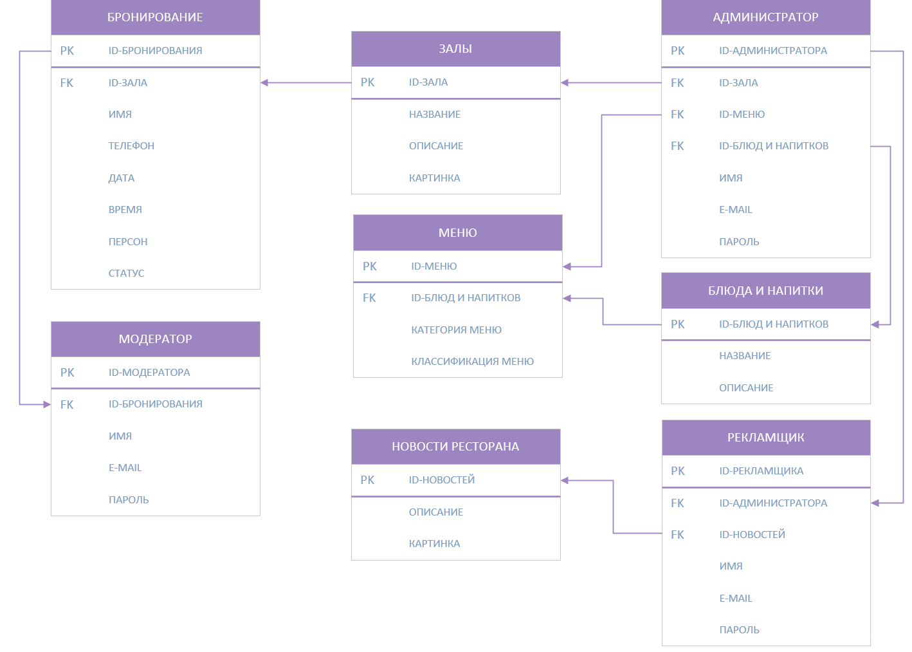

ПриложениеД

Словарь данных

Таблица 1 - Схема отношения Администратор (Administrator)

|  |  |  |  |
| --- | --- | --- | --- |
| Содержание поля | Имя поля | Тип, длина | Примечания |
| Id-администратора | id | Int(11) | Первичный ключ |
| Id-зала | id_lounge | Int(11) | Вторичный ключ |
| Id-меню | id_menu | Int(11) | Вторичный ключ |
| Id-еды и напитки | id_food_and_drinks | Int(11) | Вторичный ключ |
| Имя | name | Varchar (255) | Обязательное поле |
| E-mail | email | Varchar (255) | Обязательное и уникальное поле |
| Пароль | password | Varchar (255) | Обязательное и уникальное поле |

Таблица 2 - Схема отношения Рекламщик (Advertiser)

|  |  |  |  |
| --- | --- | --- | --- |
| Содержание поля | Имя поля | Тип, длина | Примечания |
| Id-рекламщика | id | Int(11) | Первичный ключ |
| Id-администратора | id_administrator | Int(11) | Вторичный ключ |
| Id-новостей | id_news | Int(11) | Вторичный ключ |
| Имя | name | Varchar (255) | Обязательное поле |
| E-mail | email | Varchar (255) | Обязательное и уникальное поле |
| Пароль | password | Varchar (255) | Обязательное и уникальное поле |

Таблица 3 - Схема отношения Еда и напитки (Foodanddrinks)

|  |  |  |  |
| --- | --- | --- | --- |
| Содержание поля | Имя поля | Тип, длина | Примечания |
| Id-еды и напитков | id | Int(11) | Первичный ключ |
| Название | title | Varchar (255) | Обязательное поле |
| Описание | description | Text | Обязательное поле |